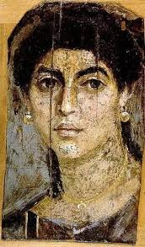
Hypatie
Nom : Hypatie ( esprit critique)

Nom de son père :
Fonctions : bibliothèquere
Période de temps : 355 à 415
Localité : Grèce

Elle enseigne, elle vulgarise les écrie de ses prédécesseurs de façon brillante
3 prédécesseurs : Euclide, Archimède et Diophante

Elle est considérée comme l’une des dernières savante de la Grèce antique

5 phrases :
Faites preuve de vigilance.
Vérifier toute les affirmations.
Efforcez-vous de comprendre ce qui ne semble pas clair.
Même un maitre peut se tromper.
Sachez qu’il est toujours possible d’amélioré la pensée des plus grand.

